س 1: أختر التقدير الأكثر معقولية لكتلة كل مما يأتي:

**قياس الكتلة**

**الاسم:**

**الصف :**

**التاريخ : / /**

نـــــــــــــــــشـــــــــــــــــــــاط

**إثرائي تدريبي تقويمي علاجي**

**مملكة البحرين**

**وزارة التربية والتعليم**

**مدرسة السنابس الابتدائية للبنين**

**قسم الرياضيات**

🗸

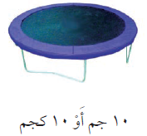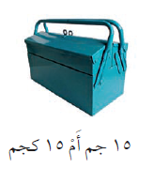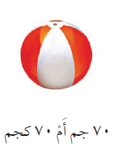

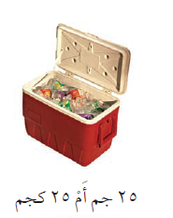

س2 2

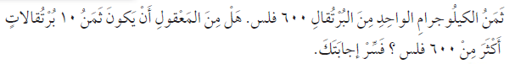

………………………………………………………………………………………………………………………………………………………………………………………………………………………………………………………………………………………………………………………………………………………………………………………………………………………………………………………………………………………………………………………………



س3

………………………………………………………………………………………………………………………………………………………………………………………………………………………………………………………………………………………………………………………………………………………………………………………………………………………………………………………………………………………………………………………………